Louis Armstrong

Né en 1901 mort en 1971
Nationalité : américaine
Profession : trompettiste et chanteur de jazz.

Il a inventé un nouveau style vocal le « scat » et a rendu célèbre le jazz à travers le monde.
A l’école, nous avons écouté une de ses chansons « What a wonderful world ».

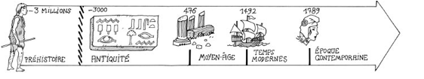

Louis Armstrong

Né en 1901 mort en 1971
Nationalité : américaine
Profession : trompettiste et chanteur de jazz.

Il a inventé un nouveau style vocal le « scat » et a rendu célèbre le jazz à travers le monde.
A l’école, nous avons écouté une de ses chansons « What a wonderful world ».

